органов местного самоуправления
Аксёнихинского сельсовета

№ 18 14.12.2015г

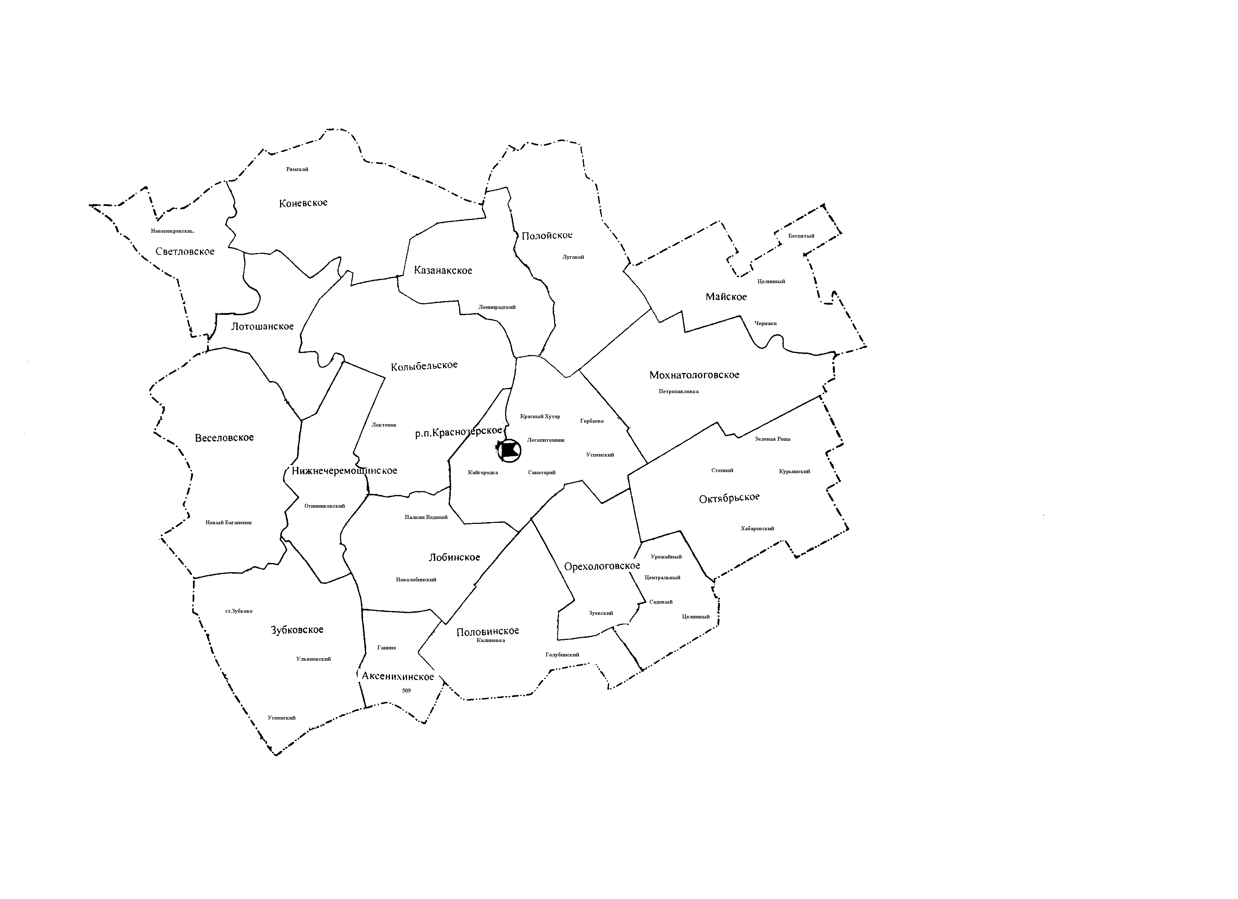

с.Аксениха

РЕКОМЕНДАЦИИ
публичных слушаний по проекту плана
социально-экономического развития
Аксенихинского сельсовета на 2016 год и плановый период до 2018 года

от 10.12.2015 года с. Аксениха

В соответствии со ст. 28 Федерального Закона «Об общих принципах организации местного самоуправления в Российской Федерации» № 131 –ФЗ от 16.10.2003 г., Законом Новосибирской области от 15.12.2007 года № 166-ОЗ «О прогнозировании, программах и планах социально-экономического развития Новосибирской области», ст. 11 Устава Аксенихинского сельсовета, Положением «О порядке организации и проведения публичных слушаний в Аксенихинском сель совета», утвержденным решением восьмой сессии Совета депутатов Аксенихинского сельсовета Краснозерского района Новосибирской области от 27.10.2005 года, согласно проведенных публичных слушаний по вопросу о принятии проекта плана социально-экономического развития
Аксенихинского сельсовета на 2016 год и плановый период до 2018 года, РЕКОМЕНДОВАТЬ:

1. Принять Проект плана социально-экономического развития Аксенихинского сельсовета на 2016год и плановый период до 2018 года согласно приложению.

Председатель публичных слушаний А. В. Истомина

Секретарь Е.С. Горовая

РЕКОМЕНДАЦИИ
публичных слушаний по проекту решения Совета депутатов Аксенихинского сельсовета «О
бюджете Аксенихинского сельсовета Краснозерского района Новосибирской области на 2016 год и плановый период 2017,2018 годов»

от 10.12.2015 г. с.Аксениха

В соответствии с Бюджетным Кодексом Российской Федерации, Федеральным Законом «Об общих принципах организации местного самоуправления в Российской Федерации» № 131-ФЗ от 06.10.2003г., « Положением о бюджетном устройстве и бюджетном процессе в Аксенихинском сельсовете», утвержденном решением сорок четвертой сессии Совета депутатов Аксенихинского сельсовета, со ст. 11 Устава Аксенихинского сельсовета, Положением «О порядке организации и проведения публичных слушаний в Аксенихинском сельсовете», утвержденным решением восьмой сессии Совета депутатов Аксенихинского сельсовета Краснозерского района Новосибирской области от 27.10.2005 года, согласно проведенных публичных слушаний по проекту решения Совета депутатов Аксенихинского сельсовета «О бюджете Аксенихинского сельсовета на 2016 год и плановый период 2017, 2018 годов»
РЕКОМЕНДОВАТЬ:

Принять проект решения Совета депутатов Аксенихинского сельсовета
- «О бюджете Аксенихинского сельсовета Краснозерского района Новосибирской области на 2016год и плановый период 2017,2018 годов. (согласно приложению.)

Председатель публичных слушаний А. В. Истомина

Секретарь Е.С. Горовая

Учредители: Администрация Аксенихинского сельсовета
Совет депутатов Аксенихинского сельсовета
Адрес редакционного Совета: 632941 НСО, с. Аксениха,
Ул.Ленина 36, тел 71 241
Председатель редакционного совета Истомина А.В.
Тираж 5 экз. тел 71 241

